Дидактическое пособие - макет «Моя маленькая ферма».

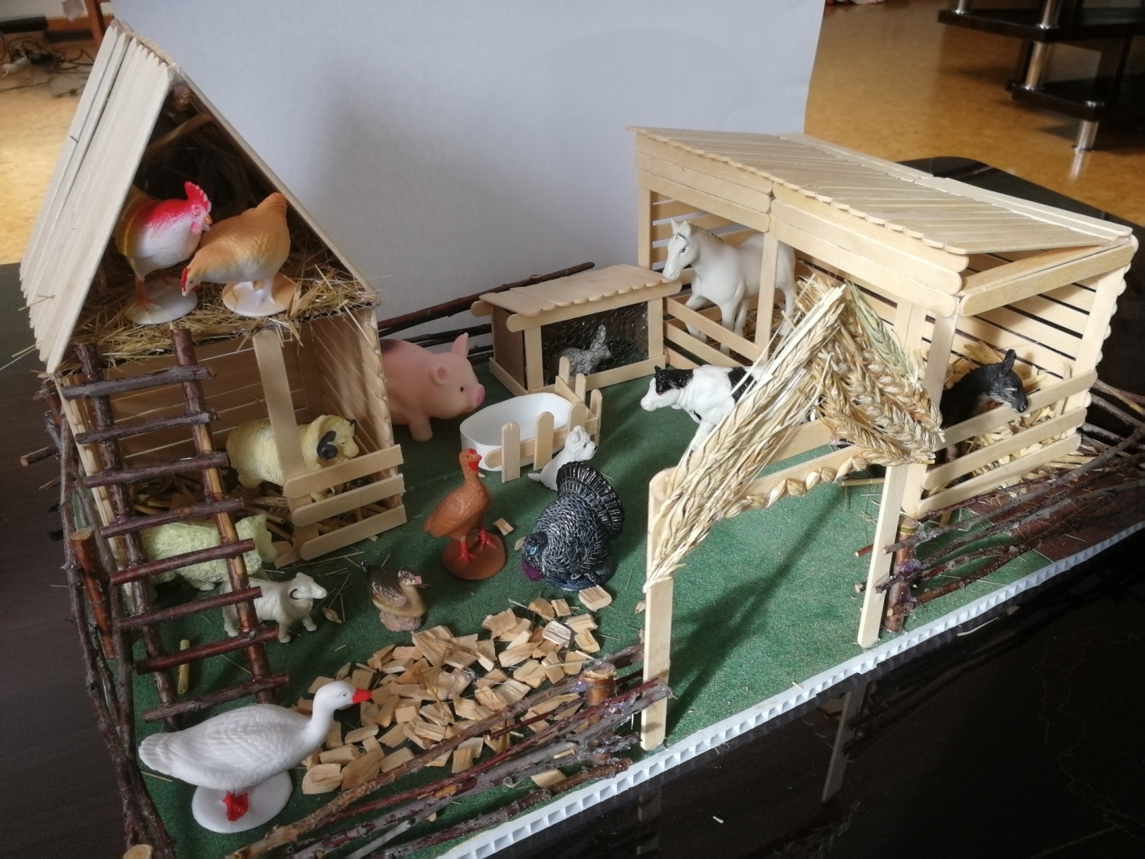

Макет выполнен своими руками из бросового материала, для пополнения развивающей предметно-пространственной среды в группе и предназначен для детей дошкольного возраста от 3 до 6 лет.
Назначение: данный макет рассчитан для оформления уголка природы в детском саду, может использоваться в организованной деятельности по ознакомлению с домашними животными и птицами и для самостоятельной сюжетно-ролевой игры.
Образовательная цель и задачи:
Цель: развивать и обобщать знания о домашних животных, живущих на ферме (внешний вид животного, название животных и их детенышей, среда обитания, их поведение).
Задачи:
Образовательные:
Закрепить знания детей о домашних животных, отличать характерные признаки животных;
Закрепить умение сравнивать, находить сходство и различия;
Формировать умение различать животных и их детенышей;
Развивающие:
Развивать у детей навыки сюжетно-ролевой игры;
Развивать память, воображение, мышление;
Развивать интерес и любовь к живой природе;
Воспитательные:
Воспитывать у детей доброе отношение к животным и вызывать желание помогать им.
В макет входят:
Предметы - фигурки домашних животных, живущих на ферме: лошадь, корова, осел, баран, овца, ягненок, свинья, собака, кролик; домашние птицы: курица, петух, индейка, индюк, гусь, утка.
Маркеры игрового пространства:
Ограждения, лестница, кормушки, загоны, стайки и клетки для животных и птиц.
Перечень материалов, используемых для создания макета:
палочки деревянные для мороженого, лист поликарбоната, веточки деревьев;
Бумага бархатная (зеленая, коричневая);
Металлическая сетка;
Натуральная солома, колоски пшеницы, щепа деревянная;
Клей;
Пластмассовая баночка из-под шампуня (корытце);
Методические приемы работы с макетом:

Беседы, рассматривание, чтение стихов и рассказов о животных, отгадывание загадок, составление коротких рассказов, дидактические игры «Кто где живёт», «Назови членов семьи» (корова-бык-телёнок), «Назови ласково» (коза - козленок), «Отгадай животное», «Четвёртый лишний», «Кто что ест», «Кто что даёт » и др.

